“喜迎六一”师院教职工福利发放
“六一”的歌是甜甜的；“六一”的花是香香的；“六一”的小朋友是美美的。适逢泉州电信公司推出“爱在身边，守护行动”——儿童腕表。为加强员工关爱及家庭和谐，值此“六一”之际，泉州电信公司将为我校教职工子女免费赠送儿童腕表。就具体事宜说明如下：
- 儿童腕表外观形象

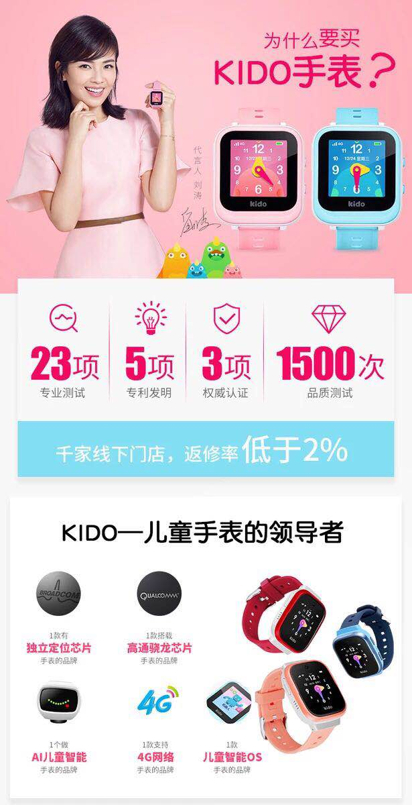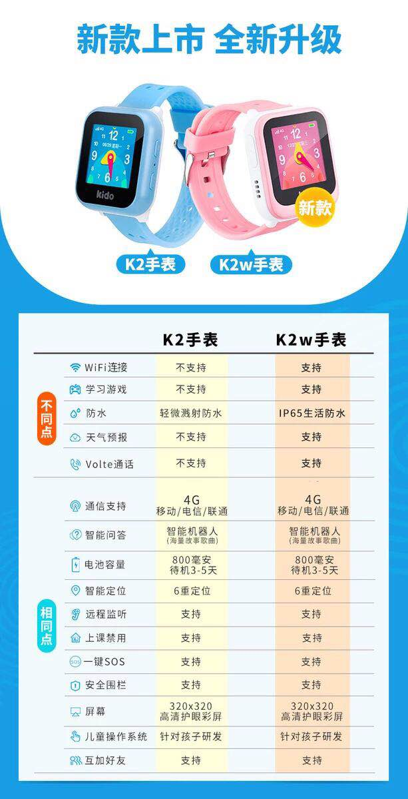
强烈推荐
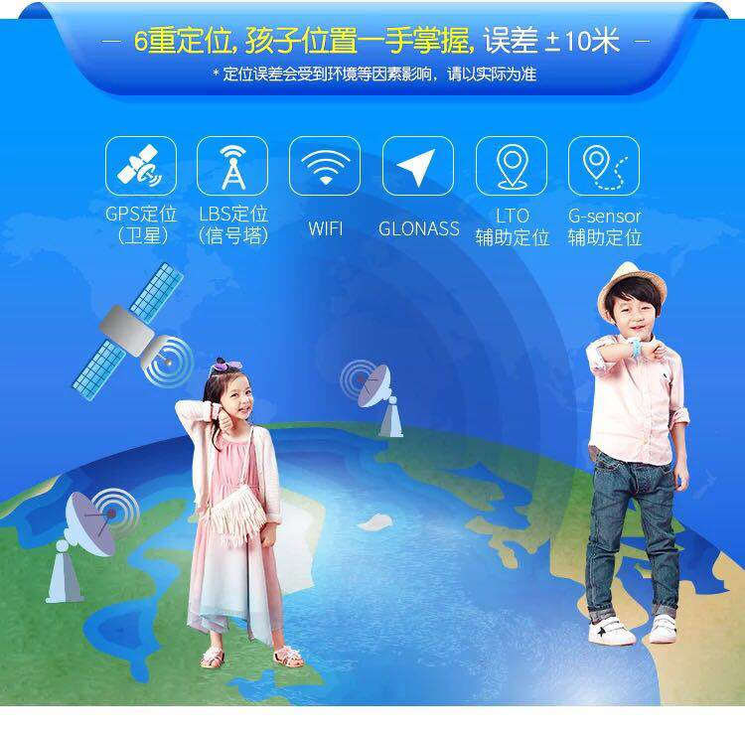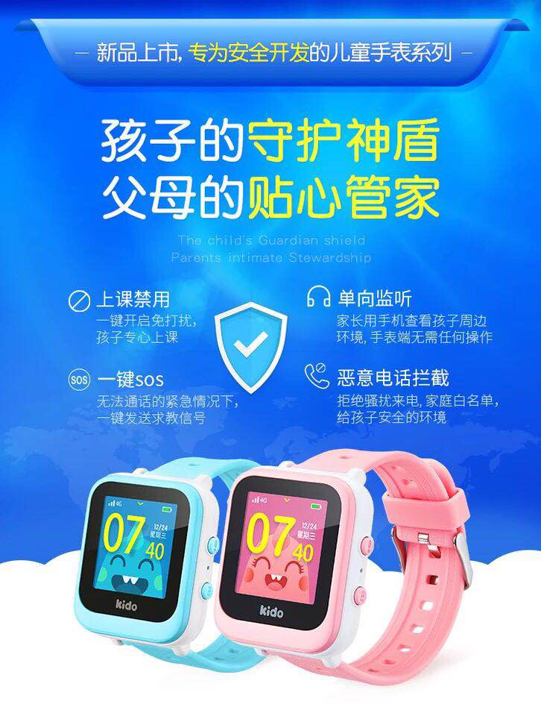
（颜色目前为以上两款，头像可更换贴纸）
套餐内容：
销售机型 | 手机保底 | 保底期限 | 套餐内容
kido K2W | 30元/月 | 24个月 | 1、可设置5个本地亲情号码  2、本地网内拨打本地亲情号码免费  3、可设备黑白名单，非家长设置的号码，腕表无法呼入呼出

- 员工儿童机终端发放说明
- 发放对象：师院教职工子女，在读小学、幼儿园均可领取。每人限领一部，不重复领取。
- 发放终端：kido K2W手机
- 入网要求：保底租机要求天翼号码均为新入网用户
- 电信公司将于5月30、31日10:30-14:30，在特教大楼大厅处现场咨询办理。现场有办理的还可额外领取精美礼品一份。
详情咨询客户经理：小韦（13395950900，同微信号）

温馨提示
泉州电信公司持续为本校教职工提供优惠无限流量套餐：
每月仅需19元=2G全国流量+300分钟全国语音+全省不限流量哦！
详情咨询客户经理：小韦（13395950900，同微信号）

